Проект для средней группы
«Зимние забавы»
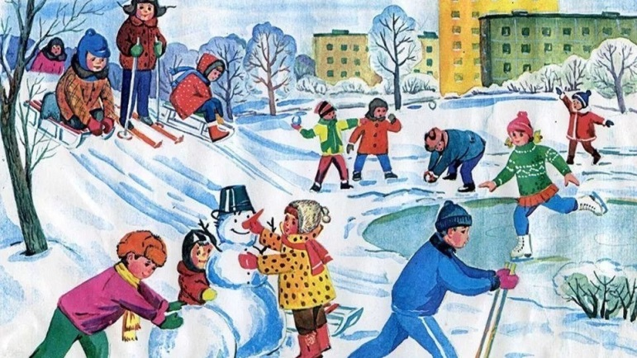

Воспитатель Глухова Зинаида Гордеевна

.

2018 год

Проект для средней группы на тему: «Зимние забавы»

Актуальность проекта
Дети имеют недостаточно хорошо представление о зимних видах спорта и развлечениях: какие зимние виды спорта и развлечений есть, что для этого необходимо. Дети не всегда замечают взаимосвязи и взаимозависимости в природе. Не умеют составлять описательный рассказ, так как у них бедный запас прилагательных и глаголов. Не умеют видеть красоту зимнего пейзажа.
Участие детей в проекте поможет максимально сформировать и обогатить представления детей о зиме, зимних видах спорта и развлечениях, новогодних праздниках, зимних птицах, а также устроим наблюдение за снегом и зимними деревьями. Поможет развить связную речь, творческие способности, поисковую деятельность, желание заниматься спортом и развлечениями зимой для пользы своего здоровья.
Цель проекта
- Систематизация представлений детей о признаках зимы, зимних месяцах, о зимних играх, забавах, а также о зимних птицах и животных.
- Формирование у детей представления об активных видах отдыха и семейном досуге в зимний период.
- Создание предпраздничного настроения в группе.
Задачи проекта
- Физическое развитие.
-Формировать желание заниматься зимними видами спорта.
-Развивать потребность в двигательной активности. Укреплять мышечный корсет детей. Подвести детей к пониманию важности и полезности занятий зимними видами спорта на воздухе для укрепления и закаливания своего организма.
- Познакомить детей с зимующими птицами, рассказать детям о важности помощи птицам, сделать кормушки .
Социально личностное развитие.
Воспитывать самостоятельность при выборе и уборке спортивного инвентаря для самостоятельной двигательной деятельности в группе и на прогулке. Воспитывать здоровый дух соперничества, взаимовыручки в командных играх-эстафетах.
Способствовать развитию навыков безопасного обращения со спортивным оборудованием в коллективных играх.
Речевое и познавательное развитие
Воспитывать желание узнать большее, умение слушать произведения художественной литературы.
Развивать сообразительность, логическое мышление при отгадывании загадок о зимних забавах и видах спорта.
Способствовать расширению кругозора детей о зимних играх, видах спорта. Закреплять понятия: «Зимние забавы», «Спортивная одежда»

Художественно-эстетическое развитие
Стимулировать проявление положительных эмоций от подготовки к праздникам.
Ожидаемые результаты:
• Формирование представлений о зимних видах спорта и развлечениях, развитие потребности заниматься зимними видами спорта для пользы своего здоровья;
- активизация участия родителей воспитанников в жизни своих детей;
- развитие детской самостоятельности, речевой активности, творчества.
Продолжительность проекта: Краткосрочный.
Формы реализации: НОД, чтение художественной литературы, беседы, художественное творчество.
Участники: воспитатель, воспитанники и родители средней группы.
Содержание проекта
Работа с детьми
1. Беседы: «Зимние забавы», «Как я катался на санках, коньках, на горке», «Зимние виды спорта», «Птицы и животные зимы», «Зимние праздники».
2. Чтение художественной литературы: С. Я. Маршак «Двенадцать месяцев», «Декабрь», Н. Н. Носов «На горке», С. Горбунов «Волк Мороз».
3. Подвижные игры: «Снежки», «Заморожу».
4. Игры в группе: «Зимой или летом?», «Одень куклу на зимнюю прогулку», «Собери картинку»
5. Ознакомление с окружающим миром. Наблюдения за птицами, снегом, деревьями.
6. Развитие речи. Тема: «Чтение и заучивание стихов о зиме».
7. Рисование. Тема: «Дед Мороз».
8. Лепка. Тема: «Саночки»
9. Прослушивание и заучивание песен Э. Успенский «Кабы не было зимы», «В лесу родилась елочка».
Работа с родителями
1. Информация для родителей. Тема: «Зимние забавы»
2. Консультация для родителей «Зимние поделки в детском саду»
3. Приглашение для участия в поделке «Кормушки для птиц».
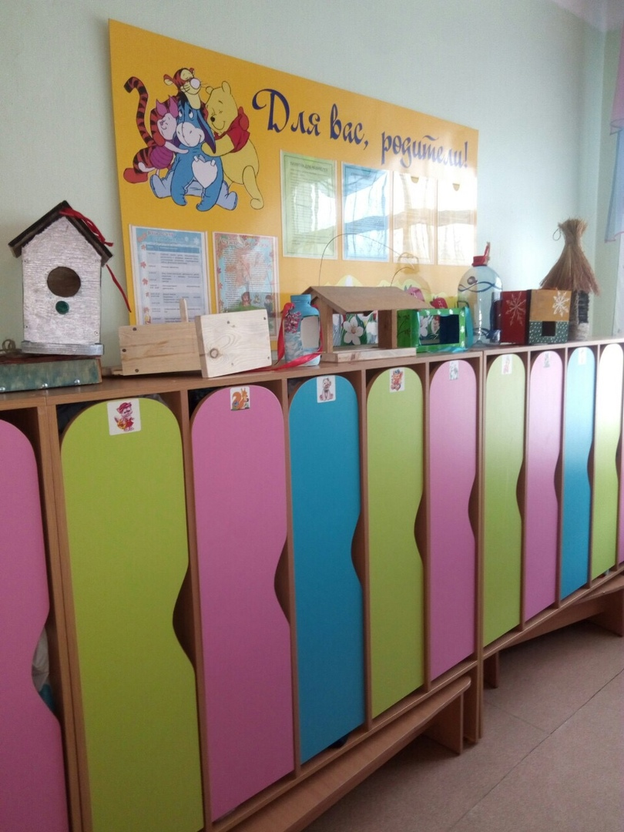
Публикации по теме:
Досуг «Зимние забавы» для средней группы
Программное содержание. Приучать детей весело и с пользой проводить время зимой.
Конспект игрового занятия для средней группы «Весёлые зимние забавы»
Конспект НОД для средней группе по речевому развитию «Зимние забавы». Цель: - Расширение знаний и представлений детей о зимних видах спорта и игр.

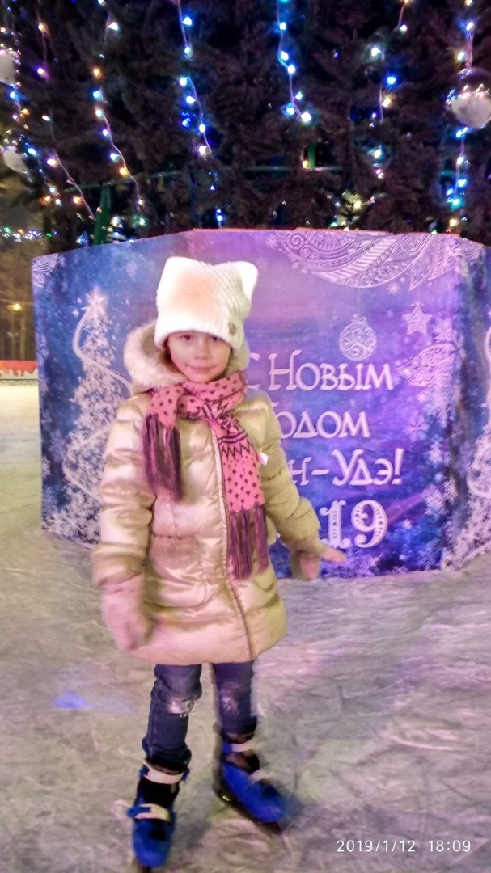 Катание на коньках
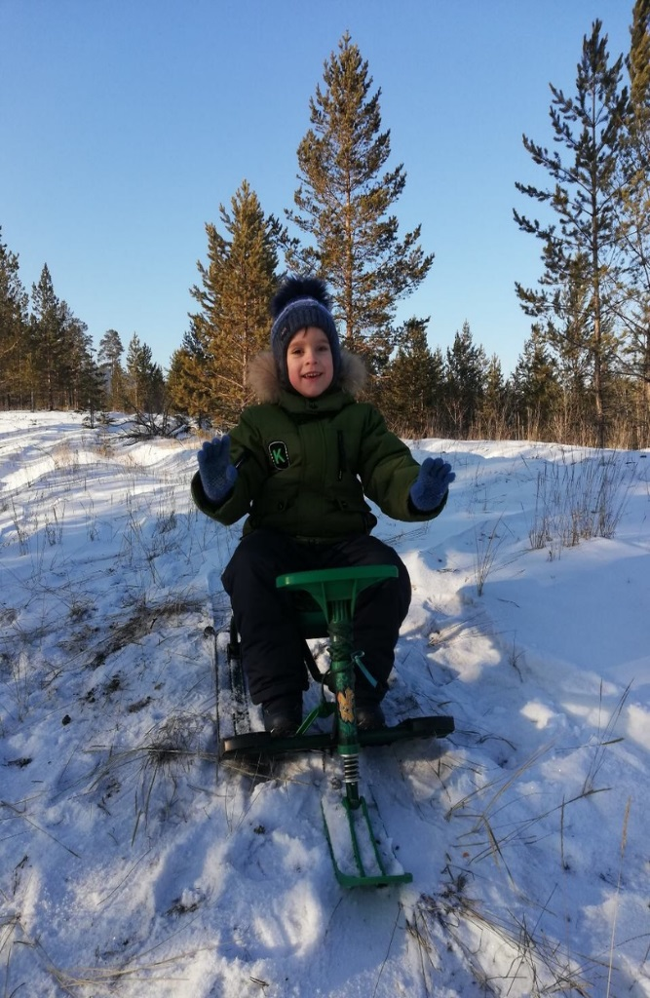 Катание на снегокатах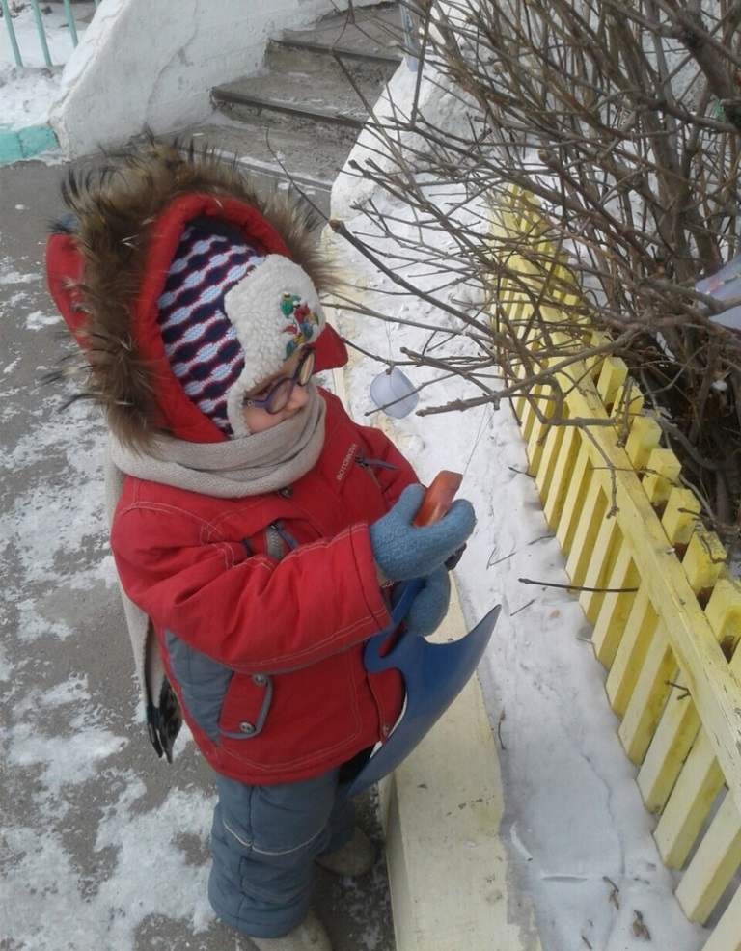
Новогодние игрушки своими руками для деревьев
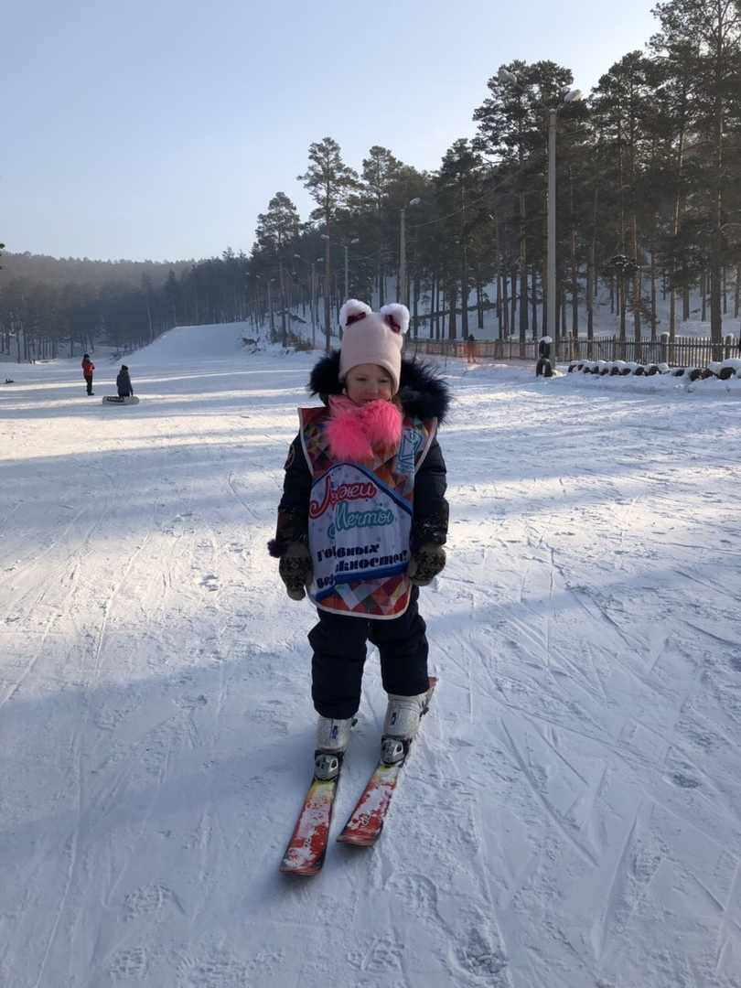
Катание на лыжах
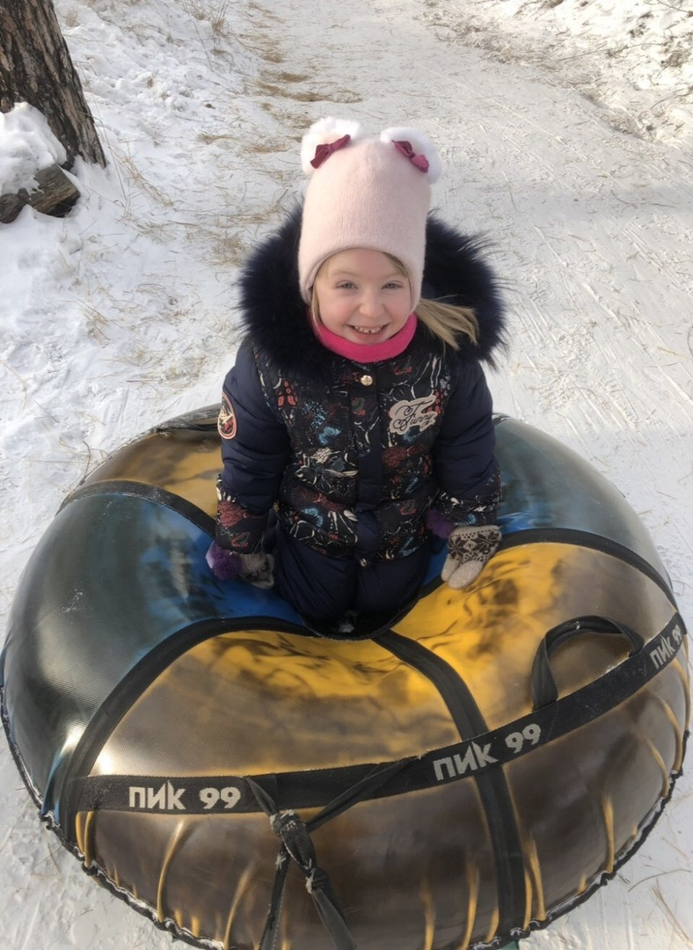 Катание на ватрушках
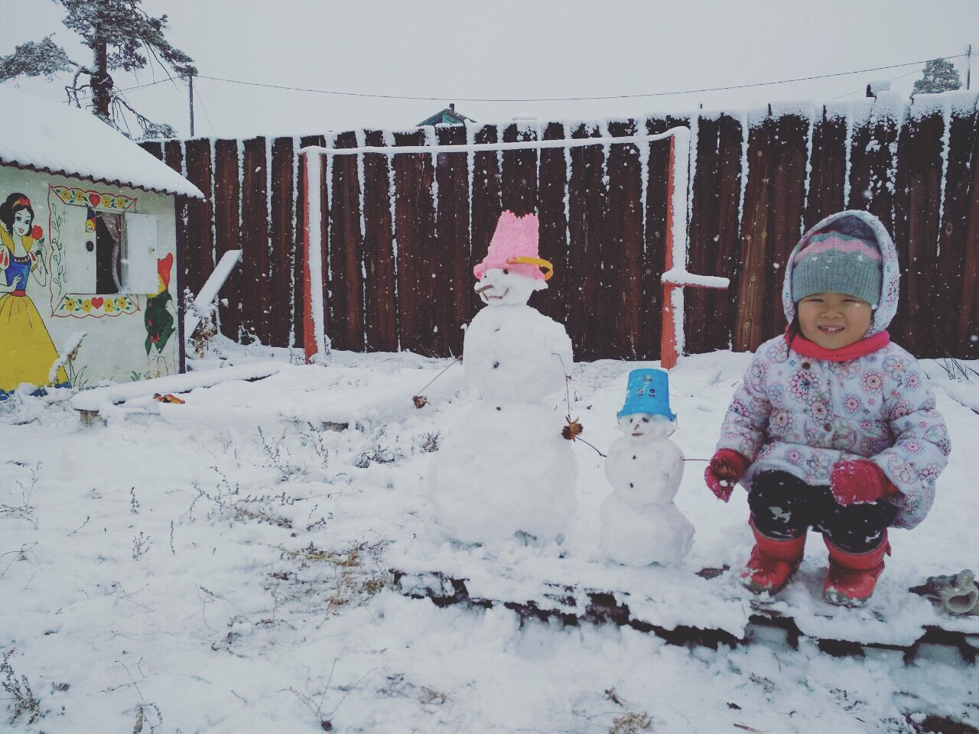 Хорошо сидим

